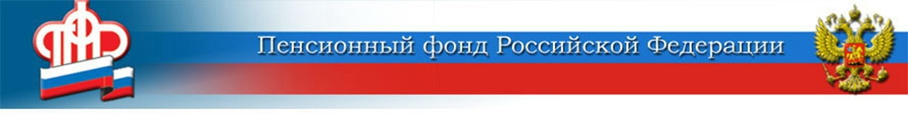

Доплата к пенсии — за особые заслуги перед Отечеством

Ряд категорий граждан за выдающиеся достижения и особые заслуги перед Российской Федерацией имеют право на дополнительное материальное обеспечение (ДМО). Данная выплата устанавливается к пенсии и её размер привязан к размеру социальной пенсии. Соответственно, ДМО различается для разных категорий получателей этой доплаты.
Самое высокое ДМО предоставляется Героям Советского Союза, Героям России, Героям СоцТруда, обладателям ордена Славы трёх степеней, а также пенсионерам, награждённым орденом Святого апостола Андрея Первозванного или орденом «За заслуги перед Отечеством» I степени.
58 человек, проживающих в Волжском, Камышине, Фролово, а также в Быковском, Жирновском, Иловлинском, Ленинском, Руднянском, Среднеахтубинском и Старополтавском районах получают сегодня доплату к пенсии в виде ДМО. Большинство таких пенсионеров награждены орденом Ленина или являются лауреатами госпремий СССР.

ЦЕНТР ПФР № 1
по установлению пенсий
в Волгоградской области

